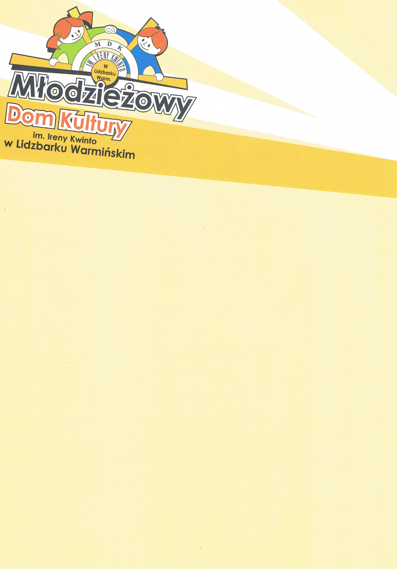

DYPLOM
dla

………………………………………………………………………………………………..

kwalifikacja do wystawy
w XXV Ogólnopolskim Konkursie
im. Ireny Kwinto
„Życie bajką jest”
z tematem przewodnim
„Podróż po wirtualnym świecie bajki”
Jury
Adriana Jędrych Anna Turowska –Zabłocka Marek Witanowski

Lidzbark Warmiński, 27 marca 2021r.

